Městská knihovna Moravský Krumlov

v rámci Týdne knihoven nabízí

knihovnickou dílničku

17. října v Galerii Mor. Krumlov
v 8.00, v 9.00, v 10.00 a v 11.00

Knihvazačka paní Anna Stixová předvede žákům, jak se váží knihy i časopisy. Budou mít možnost shlédnout vazby v kůži, v textilu i v papíru. Dále jim ukáže různé styly a barvy písma
(např. stříbrné písmo) a různé druhy papíru.

Pro žáky 4., 5. a 6. ročníku, délka 45 min.

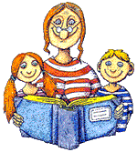

Lze spojit s prohlídkou výstavy

ke 120. výročí knihovny

vstup zdarma

Prosíme vyučující o objednání

jednotlivých tříd

na tel. 515 322 252

